

Estadísticas 2006 eduso.net

www.eduso.net

El Portal de la Educación Social

2006

Las estadísticas de eduso.net del 1 de enero al 31 de julio 2006 son las siguientes:

Mes | Visitas | Páginas vistas en su interior
Enero | 97.617 | 1.279.529
Febrero | 70.264 | 1.344.924
Marzo | 125.861 | 1.499.716
Abril | 98.454 | 1.123.456
Mayo | 125.267 | 1.519.633
Junio | 114.429 | 1.357.210
Julio | 86.278 | 1.066.345
Totales | 753.137 | 9.190.813

Mes | Visitantes distintos | Número de visitas | Páginas | Hits | Bytes
Ene 2006 | 64963 | 97617 | 1279529 | 4318880 | 19.36 GB
Feb 2006 | 70264 | 105231 | 1344924 | 4495554 | 20.28 GB
Mar 2006 | 84016 | 125861 | 1499716 | 5113167 | 22.75 GB
Abr 2006 | 68340 | 98454 | 1123456 | 3786050 | 17.12 GB
May 2006 | 85527 | 125267 | 1519633 | 5096745 | 22.49 GB
Jun 2006 | 77950 | 114429 | 1357210 | 4545841 | 20.99 GB
Jul 2006 | 59693 | 86278 | 1066345 | 3475866 | 16.19 GB
Ago 2006 | 24491 | 33741 | 492563 | 1572556 | 7.03 GB
Sep 2006 | 0 | 0 | 0 | 0 | 0
Oct 2006 | 0 | 0 | 0 | 0 | 0
Nov 2006 | 0 | 0 | 0 | 0 | 0
Dic 2006 | 0 | 0 | 0 | 0 | 0
Total | 535244 | 786878 | 9683376 | 32404659 | 146.20 GB

(Gráfico tomado el 15 de agosto 2006)

Se aprecia una media de visitas de media entre 90.000 y 110.000 visitas mes.

Cada mes se visualizan más de un millón de páginas en su interior, entre 1.100.000 y 1.300.000 páginas vistas en su interior, de media.

Del 1 de enero al 31 de julio de 2006 ha tenido 753.137 visitas y se ha visto un total de 9.190.813 páginas en su interior.

Igualmente mencionar que esta cifra de visitas se refiere a conexiones, por lo que engloba tanto conexiones provenientes de equipos individuales como provenientes de redes, redes corporativas, instituciones, entidades, dominios…, que albergan grandes cantidades de destinatarios tras ellos. Por tanto podemos estimar que son muchas más las visitas, pero consideramos en esta estadística una visita por conexión día, ya individual o de redes.

Estas cifras pueden considerarse muy altas para un portal temático.
Se constata que no hay grandes variaciones en las cifras de las estadísticas, por lo que puede deducirse que la ausencia de grandes altibajos supone una consolidación importante, así como una gran fidelización entre los posibles destinatarios.

Puede entenderse como un portal consolidado y que no disminuye, al contrario consolida y aumenta audiencia progresivamente, como podemos ver en las páginas siguientes respecto a años anteriores.

También podemos considerar que este portal parece útil, ya que las cifras de páginas vistas en su interior son muy altas.

2005

Si analizamos las cifras totales del año 2005

Mes | Visitantes distintos | Número de visitas | Páginas | Hits | Bytes
Ene 2005 | 36237 | 65887 | 996167 | 3110067 | 15.32 GB
Feb 2005 | 36448 | 66372 | 989106 | 3067693 | 15.27 GB
Mar 2005 | 37310 | 68070 | 1072168 | 3044730 | 16.54 GB
Abr 2005 | 41562 | 72421 | 1080369 | 2945518 | 15.94 GB
May 2005 | 45754 | 77508 | 936353 | 2959232 | 14.68 GB
Jun 2005 | 41160 | 70463 | 1167494 | 3206540 | 16.05 GB
Jul 2005 | 36874 | 60375 | 726475 | 2406265 | 10.71 GB
Ago 2005 | 39948 | 63843 | 805899 | 2694738 | 11.90 GB
Sep 2005 | 56701 | 88873 | 1188073 | 3870829 | 17.24 GB
Oct 2005 | 59741 | 92452 | 1263308 | 4175095 | 18.94 GB
Nov 2005 | 66731 | 100611 | 1248484 | 4184295 | 18.03 GB
Dic 2005 | 47232 | 71213 | 856249 | 2891201 | 12.99 GB
Total | 545698 | 898088 | 12330145 | 38556203 | 183.61 GB

Puede observarse que de enero a julio de 2006 alcanza casi el total de visitantes de todo el año 2005, por lo que durante el año 2006 se constata un aumento mensual importante de visitas.

La media de visitas mes en 2005 puede estimarse entre 65.000 90.000, aproximadamente (Ver gráfico 2005)

En la página siguiente podemos compararlo sobre el 2004.

2004

Igualmente si analizamos las cifras de 2004

Mes | Visitantes distintos | Número de visitas | Páginas | Hits | Bytes
Ene 2004 | 0 | 0 | 310831 | 310831 | 1.40 GB
Feb 2004 | 8132 | 13312 | 197875 | 624227 | 2.68 GB
Mar 2004 | 28345 | 54504 | 920337 | 2836833 | 11.98 GB
Abr 2004 | 27241 | 50500 | 934237 | 2497531 | 12.49 GB
May 2004 | 32646 | 60514 | 764465 | 2503833 | 11.18 GB
Jun 2004 | 30895 | 58020 | 732859 | 2396188 | 10.49 GB
Jul 2004 | 26528 | 50828 | 690689 | 2163131 | 9.63 GB
Ago 2004 | 27046 | 50570 | 688252 | 2157115 | 9.97 GB
Sep 2004 | 39452 | 70793 | 1093163 | 3259135 | 15.44 GB
Oct 2004 | 41446 | 73927 | 1093239 | 3347593 | 16.18 GB
Nov 2004 | 42644 | 76717 | 1218417 | 3727540 | 18.43 GB
Dic 2004 | 29492 | 55789 | 812325 | 2492724 | 11.99 GB
Total | 333867 | 615474 | 9456689 | 28316681 | 131.84 GB

Podemos observar que durante 2005 las cifran aumentan considerablemente también respecto a 2004, pudiendo constatarse una media durante 2004 entre 50.000 70.000 visitas mes, aproximadamente (Ver gráfico 2004)

Si analizamos las cifras de 2004 respecto a 2005 y, a su vez, de 2005 respecto a 2006 podemos afirmar que este Portal de la Educación Social no deja de crecer cada año. Crece proporcionalmente, consolidándose y aumentando progresivamente.

En la página siguiente incluimos los datos totales.

Totales

Las cifras totales desde el inicio en junio de 2000 hasta el 31 de julio de 2006 son:

VISITAS A LA PÁGINA PRINCIPAL | PÁGINAS VISTAS EN SU INTERIOR
3.413.444 | 71.642.815

(Otros datos en página siguiente)

1 al 15 de agosto 2006

Lugar y horas:

Los programas de estadísticas indican facilitan también otro tipo de datos, como los días y horas de más actividad:

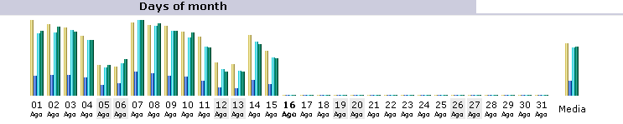

( 1 al 15 de agosto 2006)

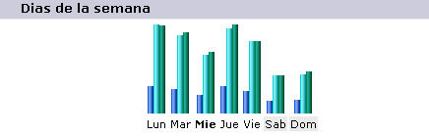
( 1 al 15 de agosto 2006)

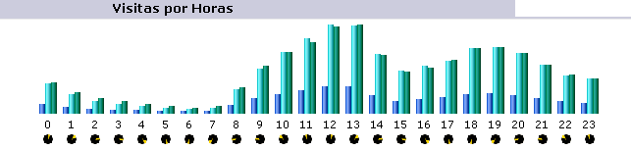

( 1 al 15 de agosto 2006)

Podemos observar que a primero y a mitad de semana son los picos más altos de visitantes, pero que los fines de semana también cuenta con número importante, aunque menos de visitantes.

Los momentos principales se sitúan entre las 11 y 13 horas y entre las 18 y 20 horas.

Lugares:
Las páginas vistas del 1 al 15 de agosto de 2006 provienen de los siguientes países:

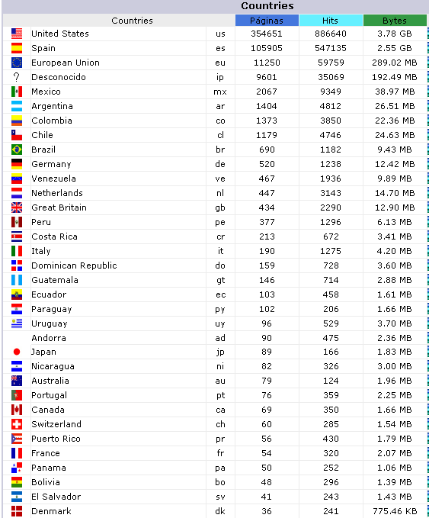
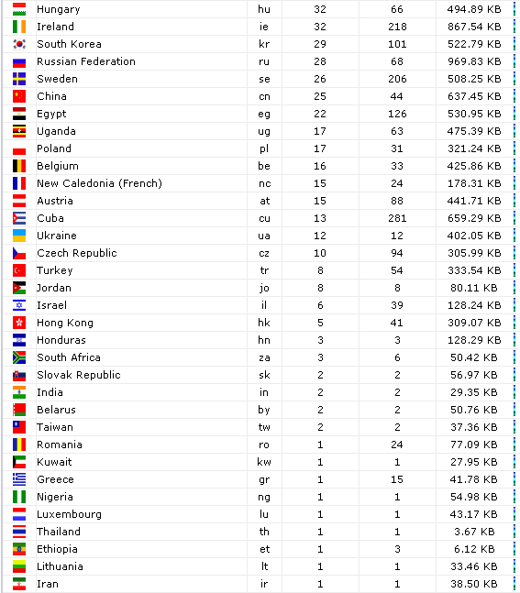

Contenidos:

Otro tipo de datos nos indican que del 1 al 15 de agosto 2006 las secciones más visitadas en el Portal eduso.net han sido, por orden:

Ofertas de empleo
Revista RES
Demandas de empleo
Noticias
Archivo documental
Convocatorias
Conferencias, cursos, seminarios
Buscador Directorio
Temas: Animación Tiempo Libre/Recursos
Educadores Sociales
Animación Tiempo Libre/Animación sociocultural
Empleo
Servicios Sociales
Infancia adolescencia/Recursos
Educación
Formación
Personas mayores
Discapacidad
Educadores Sociales/Colegios Profesionales
Minorías étnicas
Juventud/Recursos
Cultura
…

(Estos son los 14 apartados, categorías, subcategorías del buscador, más visitados, del 1 al 15 de agosto 2006, pero han sido visitados prácticamente todos los apartados del buscador)

Espacio solidario
Foro
Experiencias
Orientación para el empleo
Recursos
Bitácora
Habilitación
Biblioteca
ASEDES
…

(Estos son los 16 apartados, secciones, más visitados, del 1 al 15 de agosto 2006, pero han sido visitados prácticamente todos los apartados, secciones, del menú de opciones de El Portal de la Educación Social)

